Учебное пособие
к мобильному компьютерному классу.

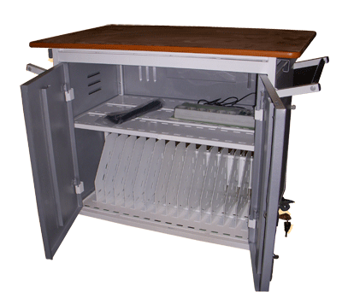
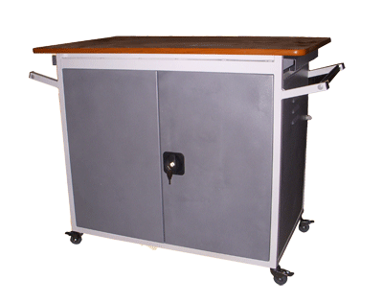

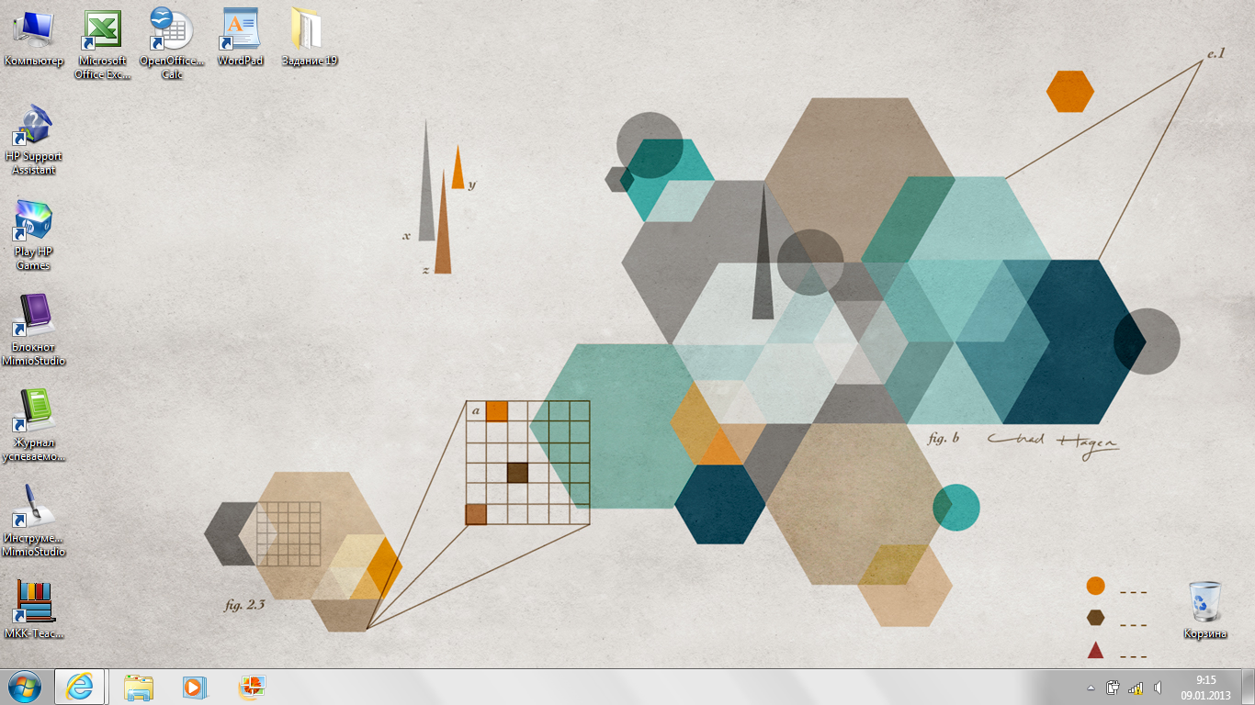

РАЗРАБОТАЛ:
учитель информатики МБОУ
Основная школа 24
_О.Л.Степанова

Киселевск, 2013
Содержание
Введение.
Глава 1. Мобильный компьютерный класс.
  - Описание Мобильного компьютерного класса
  - Возможности Мобильного компьютерного класса
  - Порядок работы с Мобильным компьютерным классом.
  - Преимущества Мобильного компьютерного класса
  - Мобильный компьютерный класс как средство повышения познавательного интереса учащихся
Глава 2. Мобильного компьютерного класса на уроках информатики и математики.
2.1 Использование мобильного компьютерного класса на уроках информатики.
2.2 Использование мобильного компьютерного класса на уроках математики.
Заключение
Библиографический список

Введение
Являясь зеркальным отражением процессов, происходящих в обществе, школа сегодня не может существовать без использования информационно-коммуникационных технологий.
Современные школьники имеют совершенно иной, чем в былые годы, психотип. Поколение, выросшее на мобильных телефонах и компьютерах, требует постоянной зрительной стимуляции, быстрого динамичного образовательного процесса.
Неотъемлимым атрибутом современного учебного класса является техническое обеспечение класса: компьютер, экран, мультимедиапроектор. Это техническое обеспечение создает поле информационного обмена между учителем и учеником.
Мобильный компьютерный класс (ММК) – это новейшее техническое средство обучения, объединяющее в себе все преимущества современных компьютерных технологий. Он не только соответствует способу восприятия современных школьников, но и позволяет учителю создать ситуацию успеха для любого ученика, независимо от его уровня и умений.
Известно, что образование один из главных институтов социализации личности. Главная цель образования – формирование свободной, ответственной, гуманной личности, способной к дальнейшему саморазвитию. Образованный человек, легко ориентирующийся в изменяющемся обществе, быстро осваивающий новые сферы деятельности, обладающий высоким уровнем толерантности, способный проанализировать новую ситуацию, оценить её и принять соответствующее решение – это гражданин общества. Для оптимизации образовательного процесса в современных учебных заведениях необходимо применять наглядный метод обучения. При организации учебно-воспитательного процесса преподаватели стараются использовать разнообразные технические средства обучения, иллюстрации, технологические карты; совершенно недавно для этих целей использовали аудио- и видеоаппаратуру: магнитофон, телевизор, проигрыватель виниловых дисков, кинопроектор и диапроектор. Но время не стоит на месте, и в современных условиях мультимедиа функции успешно совмещает в себе персональный компьютер, дополненный предметной медиатекой. В современных условиях главной задачей образования является не только получение учениками определенной суммы знаний, но и формирование у них умений и навыков самостоятельного приобретения знаний. Использование компьютерных технологий в учебном процессе позволяет обеспечить переход от механического усвоения знаний к овладению навыками самостоятельно приобретать новые знания и умения, приобщает обучаемых к современным методам работы с информацией. Компьютерные технологии качественно изменяют содержание, методы и организационные формы обучения и при определенных условиях могут способствовать, сохранению и развитию индивидуальных способностей обучаемых, их личностных качеств; формированию познавательных способностей; стремлению к самосовершенствованию.
В процессе обучения одну из важнейших ролей играет наглядность изучаемого материала. Учеными физиологами доказано, что около 95% информации человек получает с помощью зрительного анализатора. Таким образом, можно сказать, что чем нагляднее представлен изучаемый материал, тем лучше он запоминается учащимися.
Мобильный компьютерный класс – одно из средств представления наглядных материалов. Он – один из самых важных инструментов при получении знаний учащихся. При помощи этого класса (МКК) учитель может провести урок более интересным и увлекательным. Мобильный компьютерный класс дает возможности использовать мультимедийные ресурсы, обогащать урок дополнительным материалом. Информационные технологии позволяют по-новому использовать текстовую, звуковую, графическую и видеоинформацию при организации учебно-воспитательной работы, тем самым повышают интерес к творчеству, а дальнейшее использование творческих работ, выполненных на компьютере, стимулирует познавательную активность учащихся. В исследовательской работе ребенок полностью отходит от зубрежки, он осознанно впитывает в себя знания. В числе преимуществ их использования в качестве средства обучения можно назвать субъективную ориентацию гибкость и вариативность. Мобильный компьютерный класс помогает педагогу повысить уровень преподавания, обеспечивая наглядность.

1. Описание мобильного компьютерного класса

Мобильный компьютерный класс VIKLab – удобное и доступное решение для образовательных учреждений.
В отличие от стандартных стационарных решений, тележка-сейф наполнена мощными средствами, которые позволяют в течение нескольких минут развернуть в любом помещении беспроводную локальную сеть компьютеров и начать занятия. Такое решение дает возможность применения информационных технологий на любых уроках и в любых помещениях, а не только на занятиях информатикой в специально оборудованном классе. Тележка служит надежным хранилищем, местом для зарядки аккумуляторных батарей и удобным средством доставки техники в любой класс или кабинет.

2.Возможности мобильного компьютерного класса.
Мобильный компьютерный класс предоставляет учителю и учащимся уникальную возможность сочетания компьютерных и традиционных методов организации учебной деятельности: с их помощью можно работать практически с любым имеющимся программным обеспечением и одновременно реализовать различные приемы индивидуальной и коллективной, публичной ("ответ у доски") работы учащихся.
При работе с мобильным компьютерным классом учитель может использовать следующие ресурсы:
- мультимедийные продукты известных производителей (мультимедийные приложения к учебникам, виртуальные лаборатории и практикумы, интерактивные наглядные пособия);
- презентации и материалы, сконструированные самостоятельно в стандартных программах;
- мультмедийные продукты, выполненные самостоятельно.
Насыщенный учебный материал, удобство и простота в использовании – вот они - характерные признаки мультимедийных приложений к учебникам и интерактивных наглядных пособий.
К основным программным средствам ММК относятся такие средства как:
- демонстрация экрана преподавателя на некоторые или все компьютеры учащихся;
- трансляция видео-роликов с компьютера преподавателя на компьютеры учащихся;
- подключение к любому компьютеру учащегося в режиме просмотра его экрана или в режиме полного управления;
- запись аудио- и видео-роликов с экрана компьютера учащихся и преподавателя с целью их дальнейшего использования в учебном процессе;
- организации переговорной текстовой зоны между учащимися и преподавателем;
- передача файлов с компьютера преподавателя на компьютеры учащихся, а также их последующий сбор из заданных каталогов;
- создание и проведение интерактивных тестов по любому предмету с использованием мультимедийных возможностей компьютера и получения отчета по тесту по каждому учащемуся и класса в целом;
- возможность автономной работы преподавателя с продуктом для подготовки учебных материалов (планы, записи, тесты), в том числе на домашних компьютерах.
Живой интерес вызывает у учащихся компьютерное моделирование на ММК. Компьютерную модель можно рассматривать как аналог действующей экспериментальной установки, в которой можно изменить условия опыта, вмешиваться в ход эксперимента.

Создавая мультимедийное сопровождение урока, учитель может конструировать слайды для различных этапов урока. Слайды целесообразно использовать как отдельные страницы при актуализации, повторении, изучении нового материла, закреплении изученного.
Перед учителем открываются широкие возможности по созданию материалов индивидуального и фронтального опроса, текущего и итогового контроля. Варианты заданий, уровень их сложности, время и место включения в урок определяет сам учитель.
Однако для того, чтобы грамотно использовать на уроке все богатство возможностей ММК, учителю необходимо самому знать эти возможности, реализуемые при помощи имеющегося в комплекте поставки досок стандартного программного обеспечения.
Предустановленное программное обеспечение управления мобильным классом на 15+ 1 пользователей
Главным преимуществом класса является возможность быстрого создания мобильной учебной среды с организацией индивидуальной и коллективной работы в классе.
Программное обеспечение для организации совместной работы, входящее в состав мобильного класса позволяет организовать коллективную работу в классе с реализацией обратной связи с детьми.
Учитель может:
- подключаться к компьютеру любого учащегося в режиме просмотра экрана, а также в режиме полного управления (клавиатура, мышь)
- демонстрировать экран своего компьютера на компьютеры одного или всех учащихся, а также на интерактивную доску
- проводить тестирование по различным предметам (в том числе с использованием собственных разработок) с получением отчетов по всему классу и по каждому учащемуся в отдельности
- передавать ученикам файлы со своего компьютера и осуществлять сбор информации (текстовой, табличной, аудио, видео) из заданных каталогов ученических компьютеров
Программное обеспечение ММК позволяет работать в следующих режимах:
- режим «Интерактивный» - основной режим работы преподавателя;
- режим «Office»;
Режим «Интерактивный»
В интерактивном режиме можно управлять ученическими компьютерами с учительского –головного.
Режим «Office»
Этот режим предназначен для работы с документами MS Office: PowerPoint, MS Word и MS Excel. В этом режиме имеется возможность работать с самими файлами, а не со снимками экрана.

3. Порядок работы с МКК
Работать с программным обеспечением Мобильного компьютерного класса довольно просто.
1. Включить Wi-Fi в сеть.
2. Включить ученические компьютеры.
3. На учительском (головном) компьютере открыть программу МКК – сервис (ярлык данной программы находится на рабочем столе).
Откроется окно с изображением иконок. Познакомимся с ними подробнее.

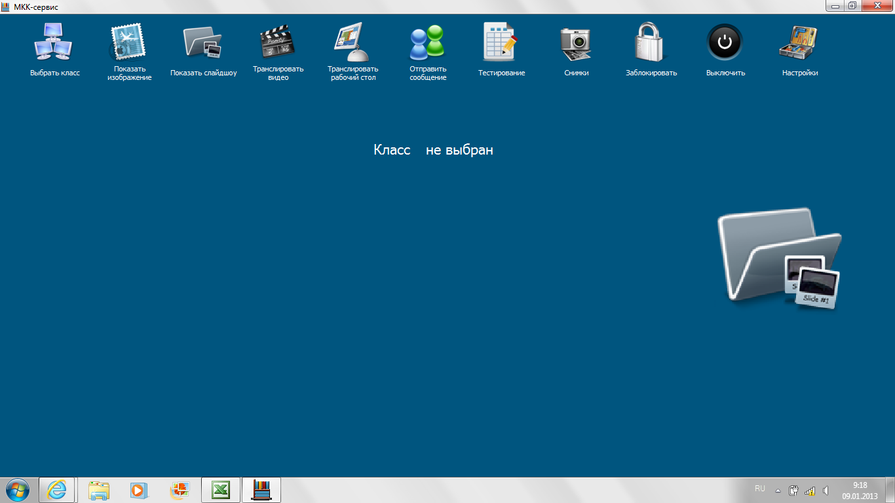
Примечание: Обзор иконок в МКК – сервис.

Выбрать нужный класс;

Выводит пользователя на диск «С», и из необходимой папки (необходимо самому открыть нужную папку), открывается и воспроизводится изображение, слайд шоу или транслируется видео;

Позволяет провести как промежуточное, так и итоговое тестирование учащихся.

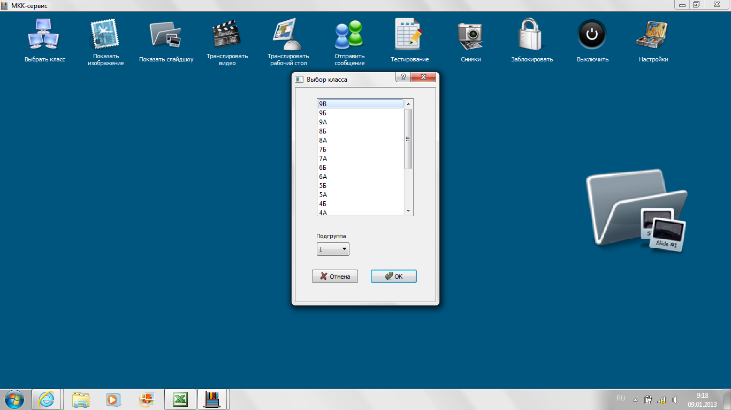
4. На экране появится название класса и подгруппа – выберите нужный класс и подгруппу.

5. После выбора класса и подгруппы открывается окно, в котором показаны значки мониторов (активные (включенные, готовые к работе) ученические компьютеры высвечиваются светлым цветом)
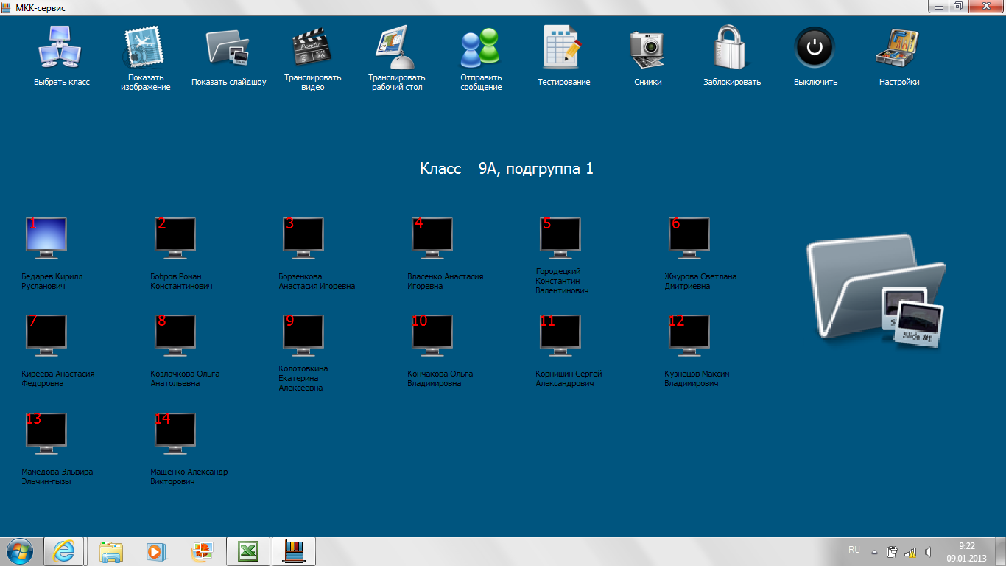

Под каждым значком ученического компьютера подписаны Ф.И.О., что позволяет отследить работу ученика.

6. При нажатии на значок ученического монитора, правой клавишей мыши, при необходимости учитель может произвести следующие действия:
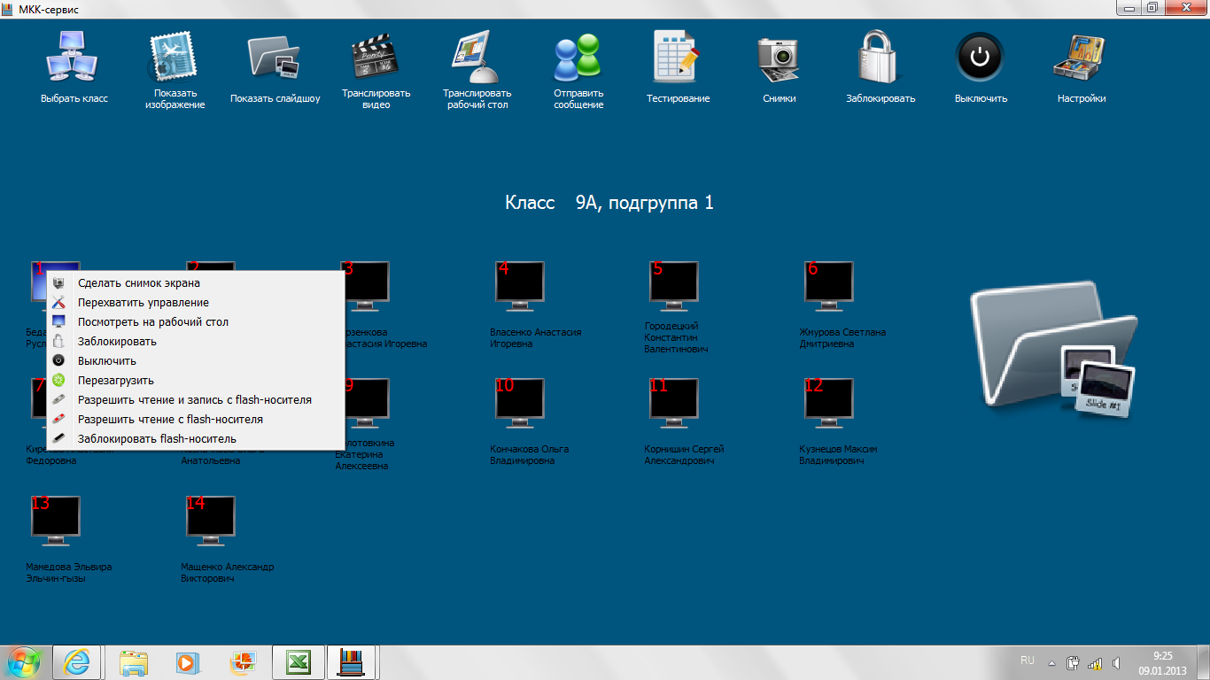

Кроме того, для работы с мобильным компьютерным классом можно дополнительно приобрести программы, позволяющие расширить доступный спектр возможностей ее использования в составе компьютерного класса или в рамках дистанционного обучения:
• MART Ideas - позволяет формулировать (например, в ходе коллективного "мозгового штурма") и структурировать различную визуальную информацию в форме многоуровневых схем и диаграмм, в том числе включающих в себя гиперссылки на другие схемы, на внешние файлы и видеоизображения;
• SynchronEyes - обеспечение совместной работы учащихся под руководством учителя в сетевом компьютерном классе и централизованного контроля этой работы учителем;
• Bridgit - реализация видеоконференц-связи через Интернет (с использованием веб-камеры), позволяющая организовать дистанционные методы совместной работы учащихся (общение в реальном времени, коллективное обсуждение, работа над одним и тем же документом в программе Notebook и др.).

4. Преимущества Мобильного компьютерного класса
преимущества для учеников:
- нет проводов, поэтому не за что случайно зацепиться и получить травму или испортить оборудование — особенно важный момент для младших школьников;
- повышение интереса к преподаваемым предметам;
- возможность творческого подхода к решаемым задачам.
- преимущества для учителя:
- VIKLab просто развернуть и легко использовать;
- беспроводная сеть позволит учителю со своего ноутбука легко управлять информацией, передаваемой на мобильные ПК учеников;
- разнообразие форм подачи учебного материала;
- проектор, интерактивная доска, графические планшеты и другое дополнительное оборудование помогут сделать урок более наглядным, интересным и современным.

преимущества для школы:
- мобильный класс не требует специально подготовленного помещения. VIKLab можно легко и быстро переместить в любой школьный кабинет — уроки больше не будут привязаны к расписанию компьютерного класса. При этом соблюдаются условия по сохранности компьютерного (ноутбуки), презентационного оборудования (проектор) и оргтехники;
- возможность организовать информационное сопровождение любого предмета;
- информационное обеспечение традиционных внеклассных мероприятий, конкурсов, олимпиад;
- проведение совещаний, педсоветов и методических занятий преподавателей;
- отличный инструмент для сопровождения публичных мероприятий: конференции, семинары, тренинги.
возможности для коллективной работы:
- демонстрация экрана преподавателя на некоторые или все компьютеры учащихся;
- трансляция видео-роликов с компьютера преподавателя на компьютеры учащихся;
- подключение к любому компьютеру учащегося в режиме просмотра его экрана или в режиме полного управления;
- запись аудио- и видео-роликов с экрана компьютера учащихся и преподавателя с целью их дальнейшего использования в учебном процессе;
- организации переговорной текстовой зоны между учащимися и преподавателем;
- передача файлов с компьютера преподавателя на компьютеры учащихся, а также их последующий сбор из заданных каталогов;
- создание и проведение интерактивных тестов по любому предмету с использованием мультимедийных возможностей компьютера и получения отчета по тесту по каждому учащемуся и класса в целом;
- возможность автономной работы преподавателя с продуктом для подготовки учебных материалов (планы, записи, тесты), в том числе на домашних компьютерах.

Ожидаемые результаты использования:
- снижение нагрузки на кабинет информатики;
- расширение спектра предметов, преподаваемых с использованием IT;
- совершенствование форм подачи учебного материала;
- повышение интереса со стороны учащихся и мотивация к обучению;
- оптимизация методов преподавания с учетом возможностей инновационных технологий;
- рост компетентности преподавателей;
- повышение качества образовательного процесса.

5.Мобильный компьютерный класс как средство повышения познавательного интереса учащихся
Учителя, которые начали работать с ММК, отмечают заметное повышение интереса учащихся. Познавательный интерес в широком смысле слова – это направленность личности на изучение всего нового, овладение знаниями, приобретение различных умений.
Формирование у учащихся устойчивого активного интереса относится к ключевым проблемам современной дидактики. Если рассмотреть наиболее распространенные способы развития познавательного интереса, то видно, что с помощью мобильного компьютерного класса реализуются несколько способов формирования познавательного интереса.
Во время работы с ММК возможна дифференцированная деятельность учащихся на уроке, например различные способы постановки задач: текстом, графиком, интерактивной моделью и т.д.
С помощью ММК намного проще создание ситуаций, стимулирующих:
- учебную деятельность;
- самостоятельную формулировку познавательных задач;
- разработку метода решения познавательной задачи.
Способы формирования познавательного интереса | Способы учебно-познавательной деятельности | Реализация при работе с ММК
Способы формирования познавательного интереса | Актуальность и новизна содержания | Продуктивно используется в процессе постановки целей и задач урока, актуализации ранее известного
Способы формирования познавательного интереса | Раскрытие значимости знний | Используется для эффективного отбора информационного и контрольного материалов
Способы формирования познавательного интереса | Наглядность | Существенно расширяется иллюстративная база урока
Способы формирования познавательного интереса | Занимательность | Способствует занимательности на уроке
Способы формирования познавательного интереса | Эмоциональность | Существенно повышается эмоциональность при специальном построении урока
Способы формирования познавательного интереса | Сравнения и аналогии | Существенно расширяется иллюстративная база урока для изучения аналогий как одного из методов научного познания
Способы формирования познавательного интереса | Проведение дискуссий | Используется для существенных записей при проведении дискуссий, возможно на фоне иллюстраций
Способы формирования познавательного интереса | Игровые технологии | Возможно применение игровых технологий при специальном построении урока с помощью электронных образовательных ресурсов
Способы формирования познавательного интереса | Практические работы исследовательского характера | Возможно проведение работ исследовательского характера с помощью интерактивных моделей и компьютерных сред
Способы формирования познавательного интереса | Проблемное обучение | Возможно проблемное обучение при специальном построении урока с помощью электронных образовательных ресурсов

Глава 2. Использование интерактивной доски на уроках естественно научного цикла

В настоящее время уже имеется значительный список всевозможных обучающих программ, к тому же сопровождаемых и методическим материалом, необходимым учителю. Естественно, каждая программа имеет свои недостатки, однако сам факт их существования свидетельствует о том, что они востребованы и имеют несомненную ценность.
Те мультимедийные продукты, которые доступны школе, не имеют методического сопровождения. Ещё более сложной задачей является извлечение из целостного электронного курса необходимого фрагмента и подготовка его к применению на уроке, поскольку невозможно изменять и дополнять учебный материал или планировать его по другой схеме.
Преобладающими причинами, затрудняющими использование готовых электронных учебных пособий являются несоответствие содержания и структуры электронного пособия методическим особенностям преподавания конкретного учителя независимо от предмета. Кроме того, опираясь на собственный опыт овладения электронными учебниками и на опыт опрошенных педагогов, можно назвать общие недостатки готовых электронных учебных разработок в аспекте применения их на уроке:
• различный интерфейс электронных пособий, затрудняющий вводный инструктаж учащихся при эксплуатации нового технического средства обучения;
• излишне разветвлённая структура пособия, увеличивающая время доступа к нужной информации;
• несетевая версия пособия, вызывающая затруднения в установке и тиражировании пособия на локальные компьютеры.
Поэтому учителю, имеющему возможность использовать мультимедийное оборудование, приходится создавать и собственные разработки видеоуроков, начиная с конспектов и слайдов, заканчивая flash - анимацией и созданием собственных сайтов.
На своих уроках я рассматриваю процесс внедрения информационно-коммуникационных технологий (ИКТ) в систему подготовки и проведения урока с целью повышения качества обучения, в частности, применение пакета программ Microsoft Office. Информационные технологии обучения при их грамотном использовании позволяют осуществить принципиально новый подход к обучению и воспитанию учащихся.
Поскольку важной частью обучения является представление информации, то основой для создания учителем-предметником электронного ресурса для своего урока может использоваться среда подготовки презентаций MS POWER POINT, имеющая в своём арсенале необходимый набор инструментов для эффективной подачи учебного материала.
Интеграция приложений MS OFFICE позволяет организовать дидактически целесообразное и эффективное по использованию учебного времени закрепление изученного материала. Для этого я предлагаю применять в электронном уроке-презентации интерактивный режим работы с текстовым процессором MS WORD или со средой электронных таблиц MS EXCEL.
На любом уроке учитель может попросить учащихся высказать свое мнение по какому-то обсуждаемому на уроке вопросу в виде развернутого ответа: написать ответ в WORD, написание текста, сохранение ответа, возврат в урок-презентацию. Электронные ответы учащихся позволяют организовать дальнейшую работу с ними: напечатать для газеты, передать другому классу для обсуждения, вернуться к ним после завершения изучения темы, раздела и т.п. Текстовый процессор WORD имеет удобный инструмент для организации тестовых заданий с целью обучения или с целью контроля.
Также можно предварительно заготовить таблицы для практических работ и используя интерактивный режим, заполнять их на уроке во время выполнения практической работы.
Интерактивный режим работы с электронными таблицами позволяет организовать на уроке выполнение исследовательских заданий, связанных с вычислением, графическим представлением информации. Очень удобно в Excel создавать тесты.
В данной главе рассматриваются примеры заданий и фрагментов уроков естественно научного цикла с использованием Мобильного компьютерного класса.

2. 1 Использование мобильного компьютерного класса на уроках информатики
Мне, как и любому учителю информатики, необходимо непрерывно следить за развитием средств вычислительной техники, за появлением новых программ, за непрерывно меняющимися методами работы с ними.
В настоящее время все еще продолжается становление самой школьной информатики, уточняется ее структура, место в учебном плане общеобразовательной школы, активно развивается методическая система принципов и подходов к обучению. Также на организацию процесса обучения информатике и на ее содержание в каждой конкретной школе все еще влияет уровень оснащения компьютерного класса, наличие выхода в Интернет и другие условия.
Отрадно, что с каждым годом работать становиться интереснее, но в тоже время труднее. Школы получают многообразные технические средства обучения.
На уроки информатики можно составлять задания следующих типов:
Пример 1. Рисование примитивов в Paint (5 класс) нужно дорисовать пирамидку, используя шаблоны.

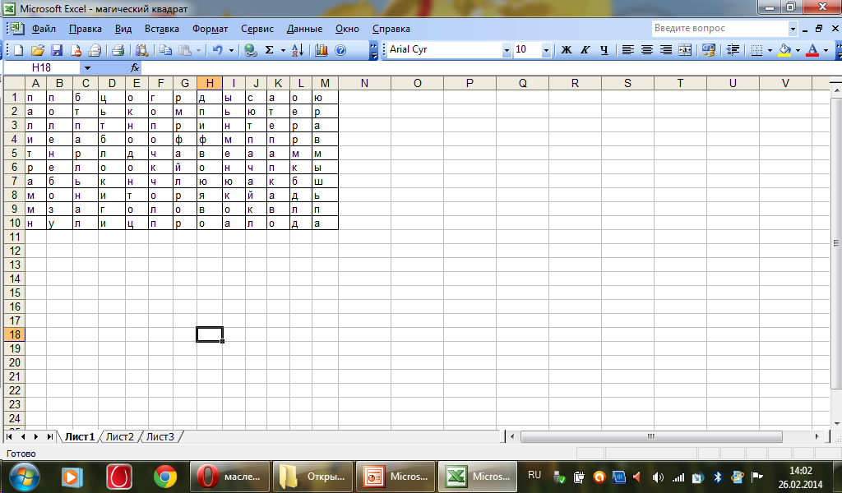
Пример 2. «Магический квадрат» Найти и знакомы понятия и дать им определения)

Пример 3.
Даже набор и редактирование текста технического или художественного характера (который школьники, не охотно делают), легко превратить в занимательную игру.
Одни делают ошибки в тексте, а другие эти ошибки находят и исправляют и т.д.

Пример 4. Подготовка к ОГЭ (ГИА), ЕГЭ.
Каждый ученик может выполнять индивидуальную работу и получить консультацию учителя не отвлекая других детей от работы.
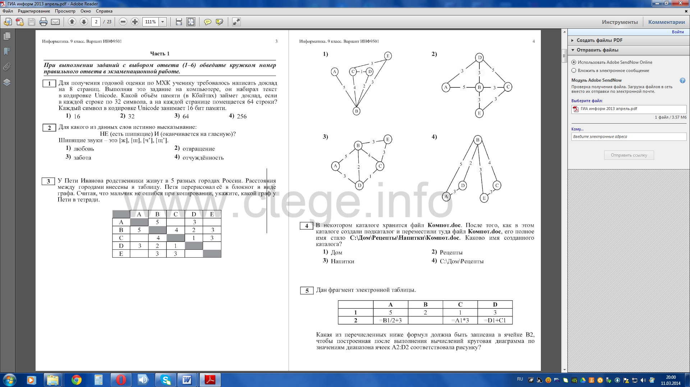

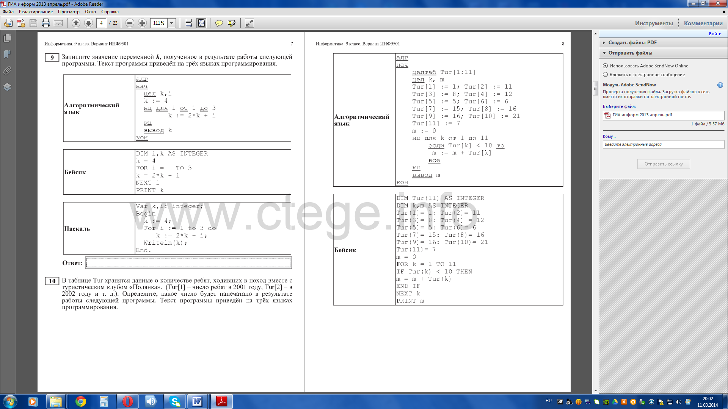

Использование интерактивной доски на уроках математики
В своей работе учитель математики может использовать те же основные формы работы с интерактивной доской, как и другие учителя: демонстрация готовых материалов (фронтальная работа), публичное обсуждение с демонстрацией результатов самостоятельной работы учащихся (групповая, индивидуальная форма работы), организация контроля по заранее подготовленным материалам (тестам, схемам, рисункам).
На уроках математики ММК может использоваться с различными целями: для оптимизации процесса обучения путем разнообразия видов урочной деятельности, для обеспечения наглядности при изучении различных объектов, например, геометрических фигур (рисунок, элементы, свойства и т.д.), для сокращения временных затрат при решении различных задач (графический способ решения уравнений и систем, решение текстовых задач: схемы, рисунки, таблицы), для подготовки учащихся к итоговой государственной аттестации и ЕГЭ.
Возможна интеграция со следующими дисциплинами: математики с физикой, математики с информатикой.
Идеальным вариантом для многих учителей было бы разработанные специально для ММК пособий-тестов, материалы с учетом всех его функций.
Но тем не менее самым простым и первым шагом в использовании Мобильного компьютерного класса можно считать – применение собственно созданной мультимедийной презентации, ведь для ее разработки достаточно базовых знаний компьютерного пользователя и она имеет ряд преимуществ: аккуратный выверенный текст, легко встраиваемые схемы, рисунки, фотографии, эффекты анимации.
Большие возможности для учителя дает использование электронных учебников по математике. Расширяются возможности для обсуждения, демонстрации, прогнозирования.

Заключение

В настоящее время, ММК не имеют достаточного методического сопровождения и конкретных рекомендаций по применению.
Использование ММК на уроке не только усиливает наглядность изложенного материала, делает урок живым и увлекательным, но и повышает заинтересованность учащихся, позволяет улучшить запоминание учебного материала. Мобильный компьютерный класс открывает широкий диапазон для педагогического поиска учителя, моделирования им проблемных учебных ситуаций.
Применение любых цифровых образовательных ресурсов позволяет делать акцент на развитие каждого ребенка, на формирование способности к самообучению.
Мобильный компьютерный класс – это лучшее техническое средство обучения для взаимодействия учителя с классом. Работая с классом, учитель всегда находится в центре внимания, обращен к ученикам лицом и поддерживает постоянный контакт с учащимися.
Благодаря наглядности и интерактивности класс вовлекается в активную работу. Обостряется восприятие, повышается концентрация внимания и интерес к предмету. Ученики отмечают, что уроки с использованием ММК являются для них наиболее интересными и запоминающимися.
Все вышесказанное позволяет сделать вывод, что эффективность современного урока определяется уровнем его интерактивности.

Библиографический список
- Воронина Т.П., Кашицин В.П., Молчанова О.П. Образование в эпоху новых информационных технологий. М.: АМО, 1995.
- Кочеткова А. Ю. Инструменты современного креативного образования Smart-Art и Smart Board. // XVII конференция-выставка «Информационные технологии в образовании»: Сборник трудов участников конференции. Часть III. – М.: «БИТ про», 2007 – 248 с.
- Лапчик М. П. «Методика преподавания информатики» – М.: Издательский центр «Академия», 2001. – 624 с.
- Мультимедиа в образовании: специализированный учебный курс / Бент Б. Андерсен, Катя ванн ден Бринк. – М.: Дрофа, 2007. – 224 с.
- Угринович Н. Д., Преподавание курса «Информатика и ИКТ» в основной и старшей школе: Методическое пособие, М.: БИНОМ. Лаборатория знаний, 2006. – 182 с.
- http://www.icl.ru/hardware/iclab

